Выставка «Река Времени» художницы Людмилы Нарбековой
10 марта в Большеигнатовском районном доме культуры открылась персональная выставка картин художницы, модельера, директора Мордовского республиканского музея изобразительных искусств имени С.Д.Эрьзи Людмилы Николаевны Нарбековой «Река времени». В основном на выставке представлены работы излюбленного автором жанра натюрморта и тематические композиции философского плана. Во- первых картины художницы, на которых теплыми, яркими красками изображены композиции цветов, радуют и предвещают приход весны. Во -вторых, встреча с самим автором трогательна и приятна. В третьих, мы как говорится, не выходя из дома» оказались в прекрасной галерее. От увиденного получили массу положительных эмоций и незабываемых впечатлений.

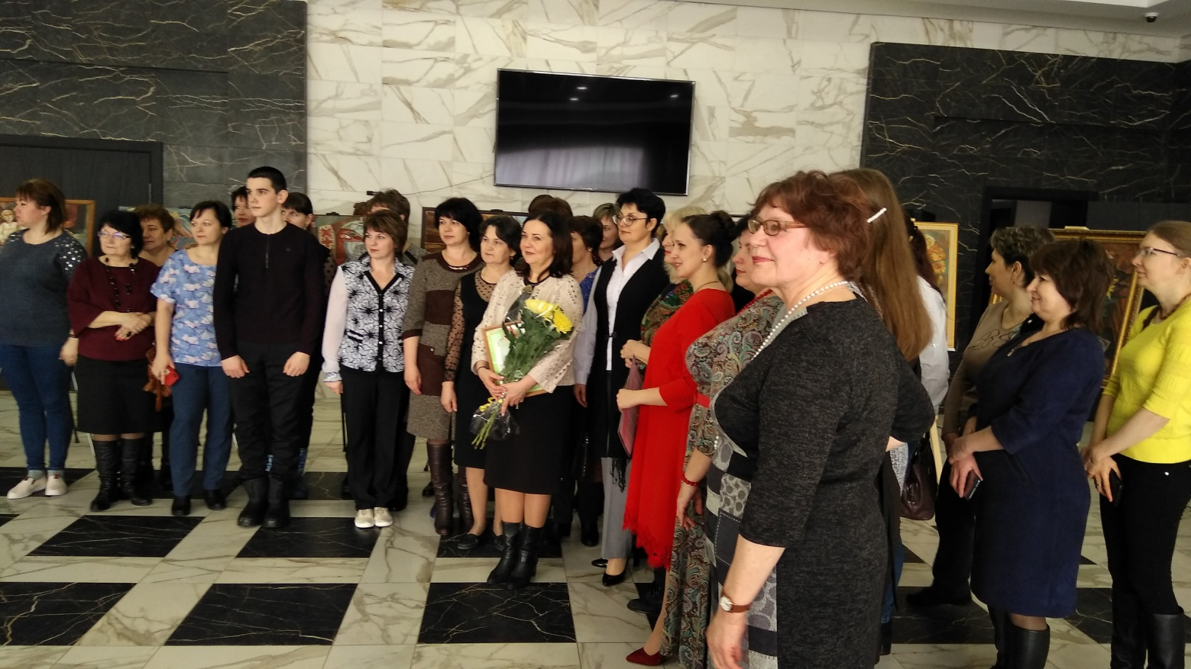

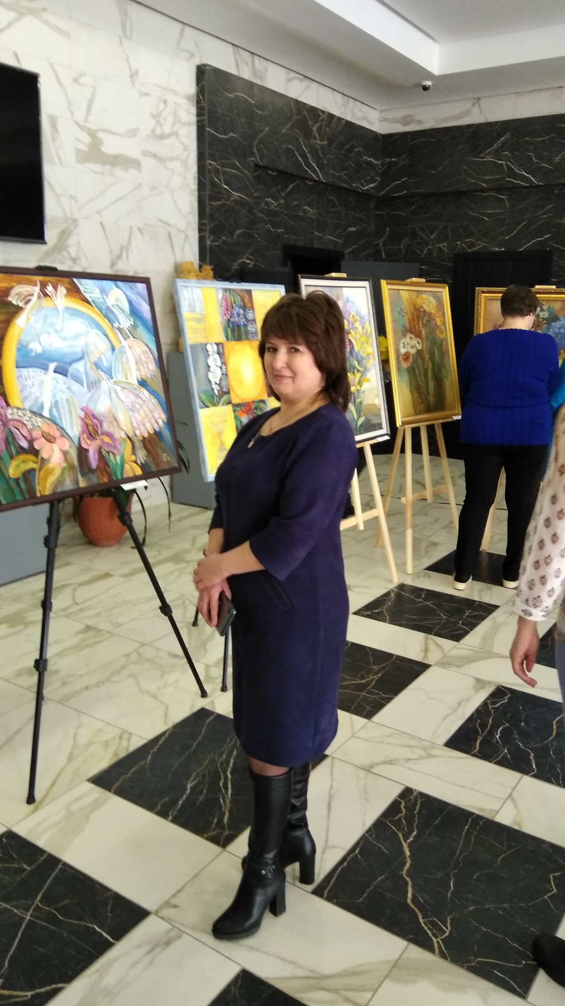

1

